U4.2 Scheda creata il 14 gennaio 2026
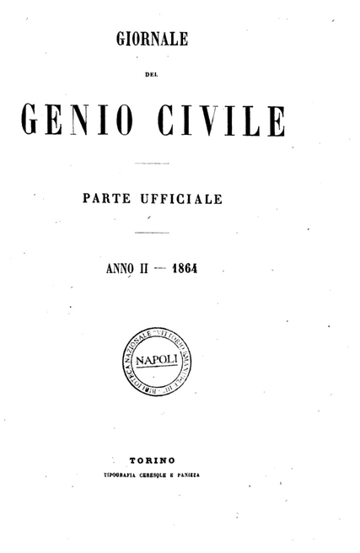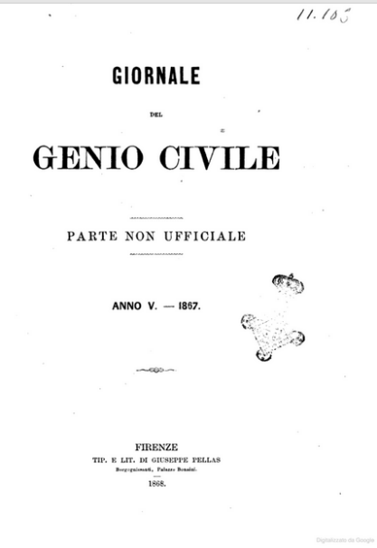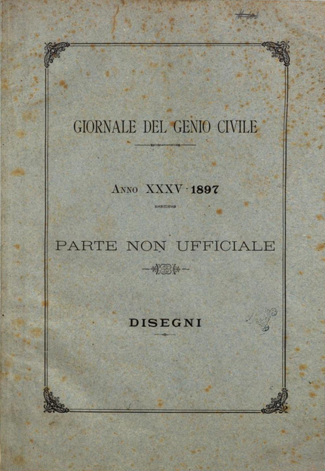
Descrizione storico-bibliografica
*Giornale del Genio civile. Parte ufficiale. - Anno 1, n. 1 (1863)-anno 37 (1899). - Torino : Tipografia Ceresole e Panizza, 1863-1899. - 24 cm. ((Mensile irregolare. - Il luogo di pubblicazione e il tipografo variano. - Indici 1863-1923. - TO00352303; PUV0111577
Variante del titolo: *Giornale del Genio civile
Soggetto: Genio civile - Personale - Regolamento - Periodici
Copia digitale: 1(1863)-1896; 2(1864); 13 (1875); 1889

*Giornale del Genio civile. Parte non ufficiale. - Anno 1, n. 1 (1863)-anno 37 (1899). - orino : Tipografia Ceresole e Panizza, 1863-1899. – 37 volumi ; 24 cm. ((Mensile irregolare. - Il luogo di pubblicazione e il tipografo variano. - TO00352312; PUV0111577
Variante del titolo: *Giornale del Genio civile
Ha come supplemento: *Giornale del genio civile. Tavole
Autore: Italia : Consiglio superiore dei lavori pubblici
Soggetto: Opere pubbliche - Periodici
Copia digitale: 4(1866)-1899; 5(1867); 6(1868); 13 (1875); 1887
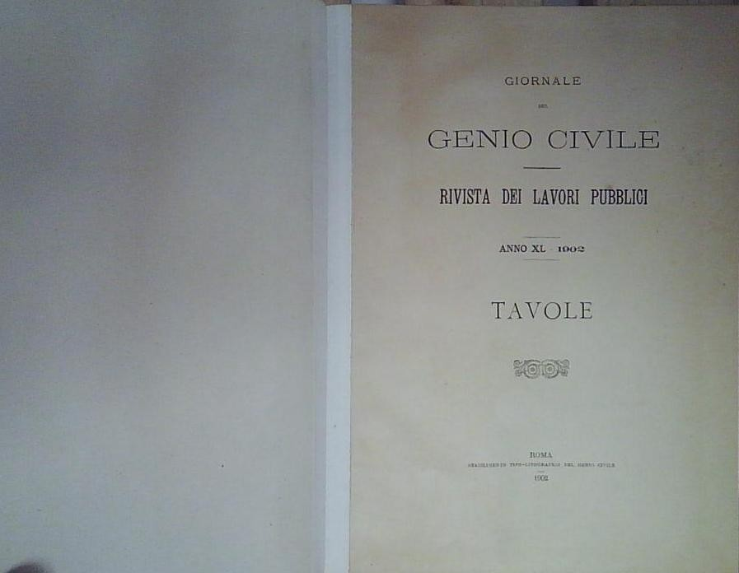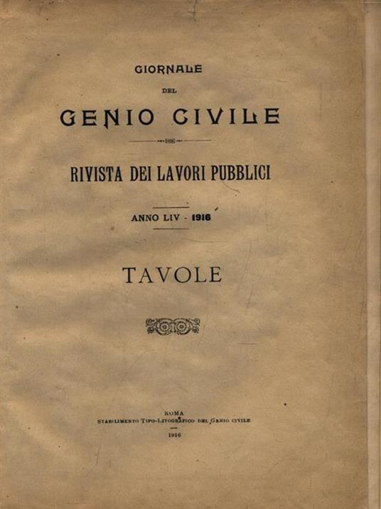
*Giornale del Genio civile. Tavole. - Anno 1, n. 1 (1863)-anno 61 (1923). - Torino : Tipografia Ceresole e Panizza, 1863-1923. – 61 volumi : ill. ; 41 cm. (Annuale. - Il luogo di pubblicazione e il tipografo variano. - TO00185077; PUV0111577; LO10835116
Varianti del titolo:
*Giornale del Genio civile
*Giornale del genio civile. Parte non ufficiale. Disegni
*Giornale del genio civile. Parte non ufficiale. Tavole
Supplemento a: *Giornale del Genio Civile. Parte non ufficiale
Copia digitale 13 (1875); 1881

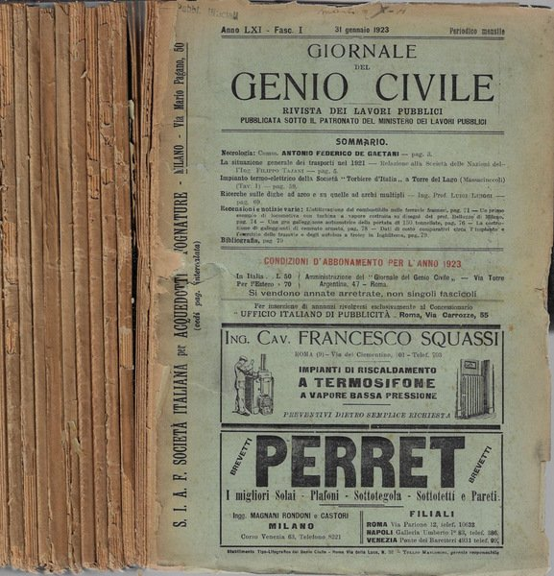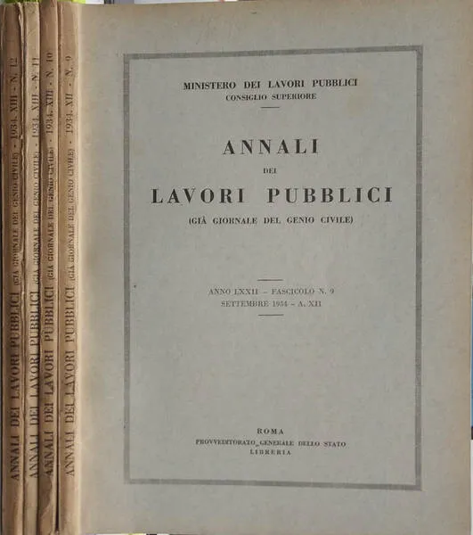
*Giornale del Genio civile : rivista dei lavori pubblici. - Anno 38 (1900)-anno 61 (1923). - Roma : Tip. del Genio Civile, 1900-1923. – 24 volumi ; 28 cm. ((Irregolare. - Indici 1900-1923. - ISSN 1125-2898 - TO00352323
Fusione di: *Giornale del Genio Civile. Parte ufficiale; *Giornale del Genio Civile. Parte non ufficiale
Soggetto: Genio civile
Copia digitale: 38(1900)-61(1923)

*Annali dei lavori pubblici. - Anno 62, n. 1 (1924)-anno 82, n. 12 (1944). - Roma : Eredi di A. De Gaetani, 1924-1944. – 23 volumi ; 28 cm. ((Mensile. - In testa al frontespizio: Ministero dei lavori pubblici, Consiglio Superiore. - Indici per le annate 1924-1935. - ISSN 0365-3986. - TO00175125
Autore: Italia : Consiglio superiore dei lavori pubblici
Soggetto: Lavori pubblici - Italia
Copia digitale: 1927-1943; 1927; 1931

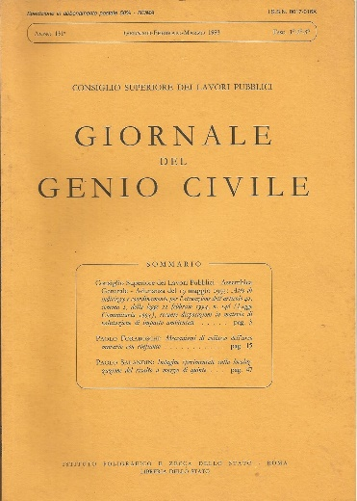
*Giornale del Genio civile / Consiglio superiore dei lavori pubblici. - Anno 83, n. 1 (1945)-anno 133 (1995). - Roma : Istituto poligrafico e Zecca dello Stato, 1945-1995. – 51 volumi : ill. ; 29 cm. ((Mensile. - ISSN 0017-016X. - MIL0085209
Autori: Italia : Ministero dei lavori pubblici; Italia : Consiglio superiore dei lavori pubblici
Soggetto: Genio civile - Periodici; Ingegneria civile – Periodici
Copia digitale: 1945-1946

Classe: D624.05

